
中華身心靈整體保健協會 保健旅遊聯盟 簡介
http://www.ctwpha.org.tw E-MAIL:ctwpha@gmail.com
電話:02-2925-9656 02-8786-3148

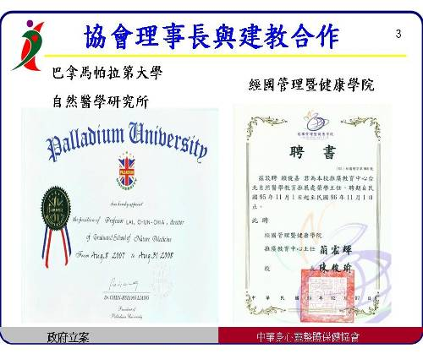
一.協會於94年11月26日立案，台內社字第0940047474號。
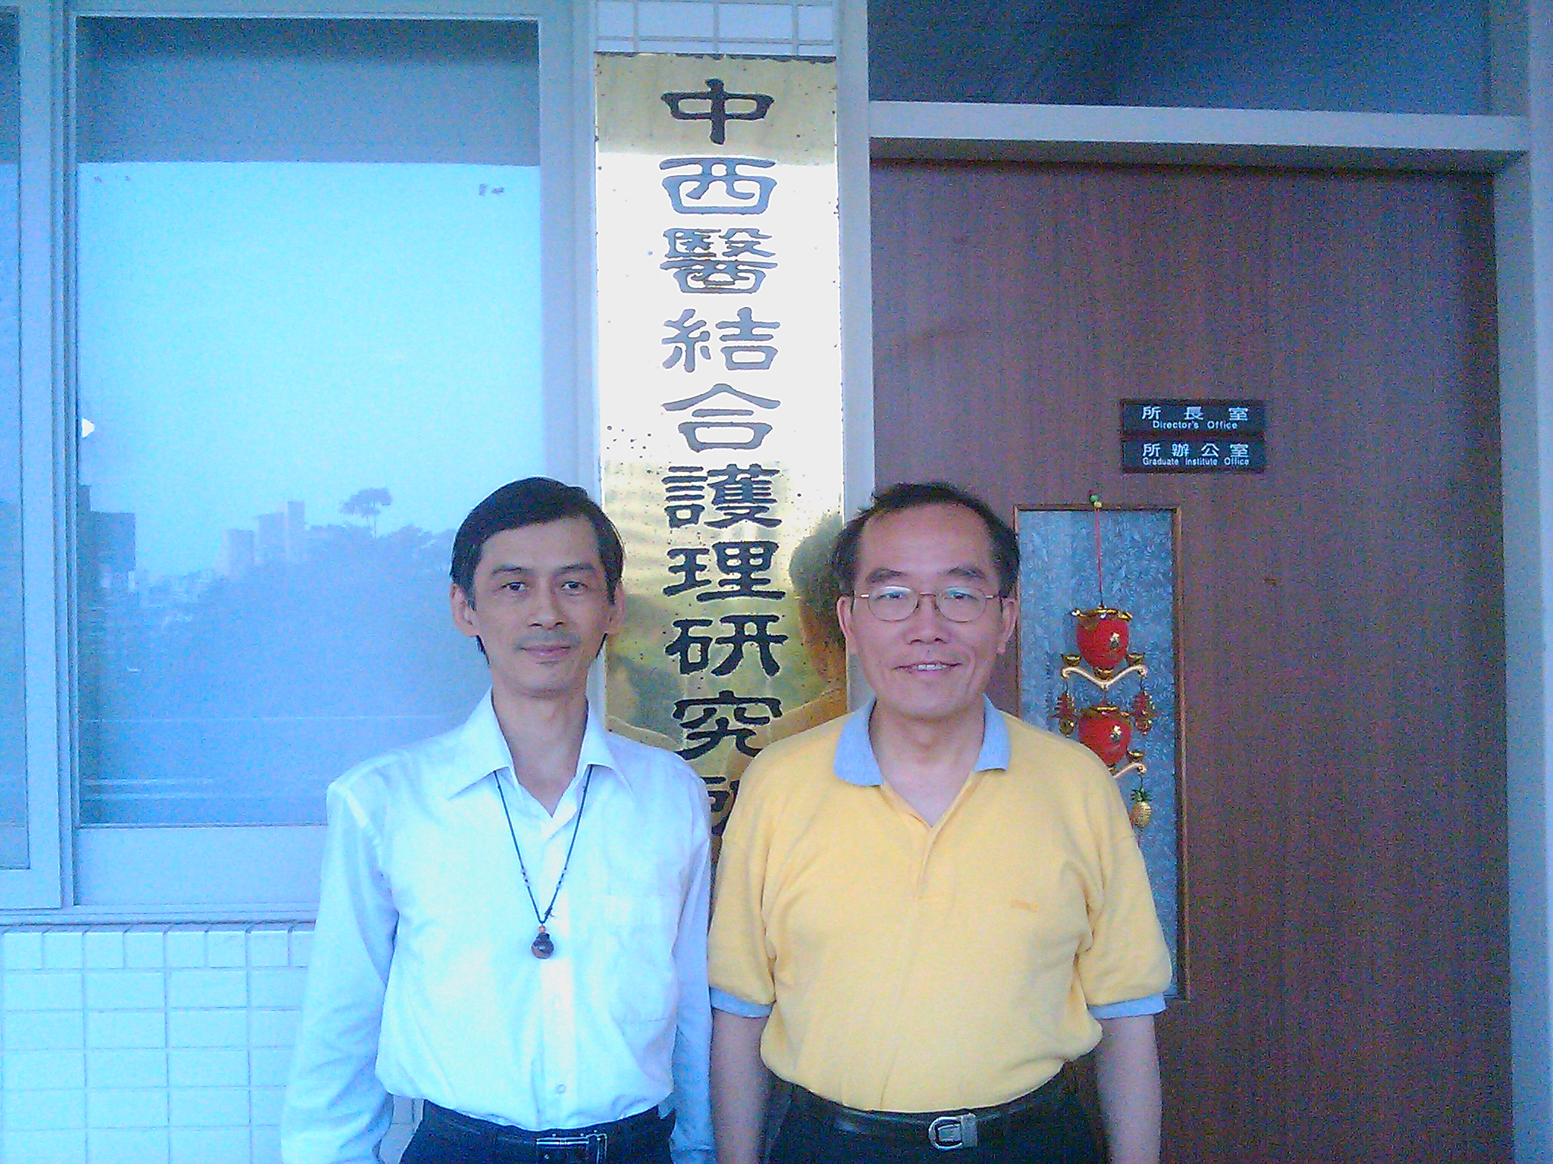
二.協會與國立台北護理健康大學中西醫結合護理研究所產學合作，並與經國管理曁健康學院、巴拿馬帕拉第大學自然醫學研究所、佛光大學生命學研究中心之生物能量健康信息實驗室及英國城巿學會台灣考評中心產學教育策略聯盟，並和各大醫學中心、中醫、西醫、牙醫院所、藥局、藥粧店、養生健康館結盟，提供緊急醫療轉診轉介，並與醫療團隊整體會診後，提出整體健康保健服務。
本協會以生物能自然醫學的方法，採用經FDA及NDC認證之同類製劑與微晶營養品，保健聯盟建議不使用高輻射的檢查，不施予可能增加毒素或有副作用的藥物或治療，結合芳香精油、音樂紓壓、花波花精、水療spa，為每一位貴賓定量定性，特調出自己的健康促進方式，營造身、心、靈整體健康的彩色人生。

三.協會組織: 理事長:賴俊嘉生物能自然醫學博士 副理事長:蘇光智
(一)東區區會：祝道松會長 (二)南區區會：劉東顯會長 (三) 永和服務處：陳瑾娟處長
(四)大台北服務處:翁麗玲處長 (五)中山服務處：葉春木處長 (六)大安服務處:傅天祥處長
(七)整合行銷處:陳家金處長 (八)數位行銷處：陳信源處長
(九)公共關係暨聯盟推展處:鄒致正處長 (十)校企產學處:邱秀娟顧問
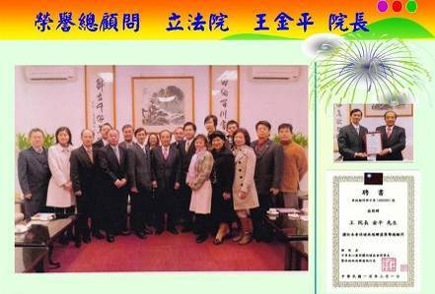
四.本會於2010年11月13日成立保健旅遊聯盟，
聯盟總顧問:立法院 王金平院長
(一)聯盟秘書處:陳建達秘書長
(二)公共關係暨聯盟推展處:鄒致正處長
(三)會展行銷委員會:楊煥達主任委員、柯子涵、林寶琴
(四)藝術文化委員會:叢嘉言總監
(五)香草樂活委員會：莊麗貞主任委員

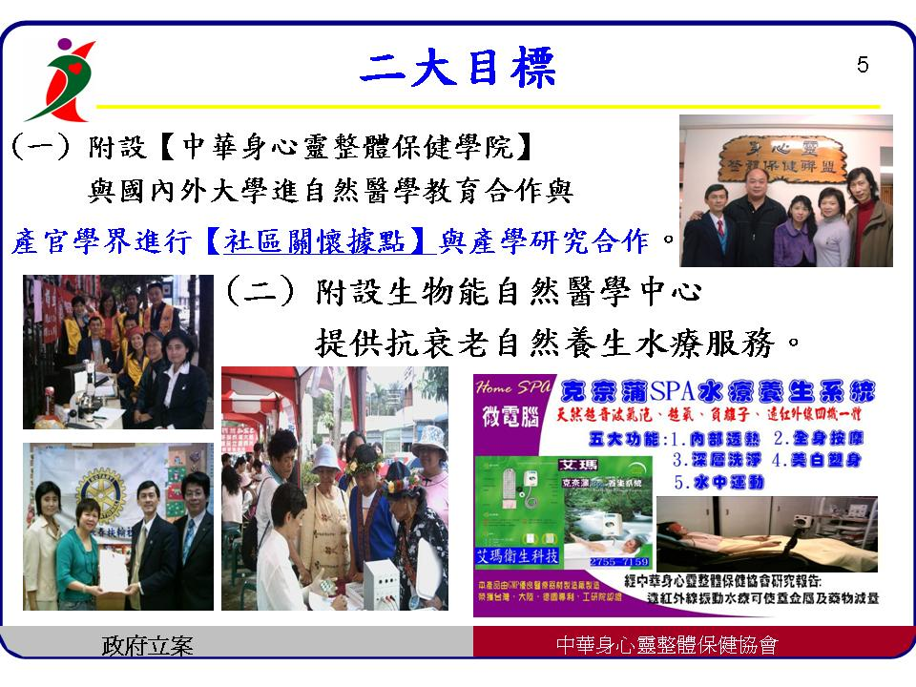
五.協會主旨:
(一)促進身心靈整體保健教育。
(二)促進自然養生之推廣教育。
(三)培養身心靈健康保進人才。
(四)推廣六大全人成功:身體健康、心智教育、精神道德(身心靈)、
家庭倫理、社交文化、事業理財
六.最近十年在研究領域之相關重大成果:
(一)國防部人力司學術研究專案，研究單位:空軍官校江春琦老師、
中華身心靈整體保健協會賴俊嘉理事長。主題:空勤人員 生物電能與飛航鑑定之研究。

(二)賴俊嘉理事長協同高醫口衛所教授，進行國民健康局、屏東縣政府及霧台鄉及牡丹鄉教會、健康中心，於2年時間以生物能同類療法及花精輔助醫學成功的進行【檳榔減量新形象運動】，而馬來西
亞來台觀摩，進而擧辦檳榔減量運動。
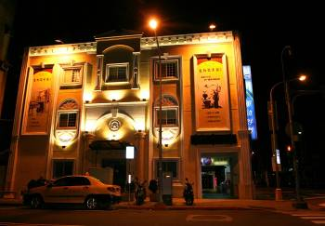
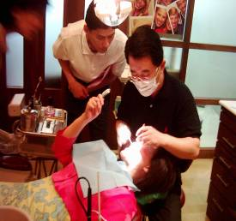
(三)協會與國內牙醫及腫瘤科醫師共同研究【口腔填充物汞與鎳鉻合金對乳房之影響】，發現銀粉汞齊對乳癌及纖維瘤及全人健康的關係，衛生署表示，如果證實銀粉補牙確實有害健康，國內也會考慮禁用。銀粉補牙恐釋汞毒害孕婦與幼童，俗稱銀粉的汞齊主要成分不是銀，而是汞，歐美已有許多醫師進行「除汞運動」，瑞典更已禁止銀粉補牙。牙齒銀粉中含有汞、銀、錫、鋅、銅等成份，不當牙齒填充物進入人體後將會產生毒素，尤其
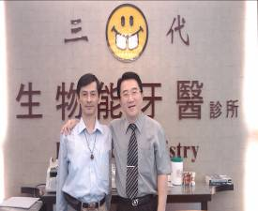
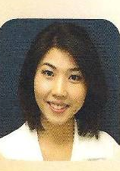
是填補與移除銀粉時，毒素釋放更為嚴重。如牙醫師及助理不當的操作汞齊合金時，可導致職業性之危害』(牙科公共衛生學/姚振華主編，第十五章:牙科職業衛生p.400)。
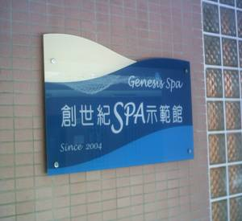
中華身心靈整體保健協會推動『生物能牙齒清汞運動』，結合水療生物能自然醫學，專業牙科進行清汞前後全人整體保護措施，協會推薦潘韞珊醫師美齒抗衰老三點共構美療法，以及陳廣興牙醫
及參代牙醫許文銘院長二位對生物能牙齒清汞的專業服務。
(四)經國管理暨健康學院2004年建立創世記SPA中心，本會協助企劃，促使該院取得教育部預算約600萬，賴俊嘉理事長與化粧品應用系邱秀娟老師(左圖左3)及莊麗貞副教授(左圖右2)推廣部藍主任(左圖左2)親臨協會，並協助該學院健康促進及產業管理研究所的設立，將水療法及輔助醫學在健康產業的應用必修課程，引進學院產學課程及畢業生職訓科目。
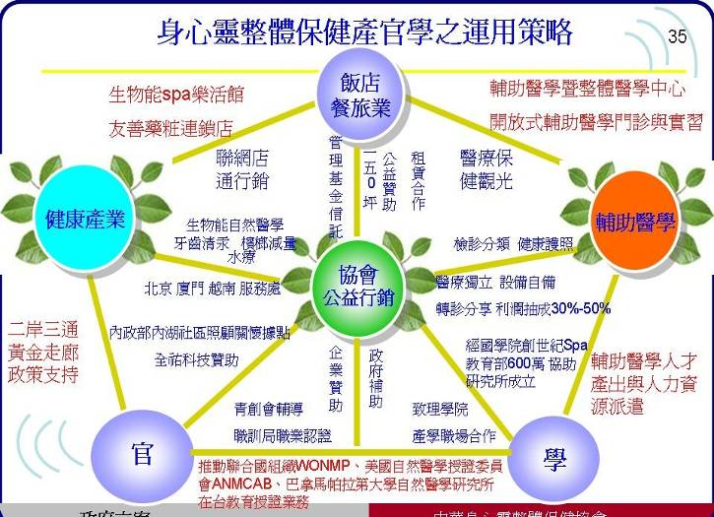
(五)成立一百一十四年、向來主張謹守西醫診療規範的台大醫院，終於突破傳統壓力，日前院務會議通過成立「輔助及整合醫學中心」，正式將中草藥或民俗療法相關諮詢，納入服務項目。台大過去向以證據醫學的科學精神為傲，這次納入西醫眼中「較不科學」的醫療，兼任該院「輔助及整合醫學中心」主任的台大內科教授余家利形容，「台大走在歷史的十字路口，不能在世界潮流中落後」。 台大公衛學院調查，高達百分之七十五點五的民眾，在過去一年內曾接受過至少一種另類療法。十年前，美國就已有近半數醫學院教授另類醫療，有些甚至列為必修課程。賴俊嘉理事長並於2008年3月間協同中華醫事團體聯盟張森賢理事長拜訪衛生署醫政處，說明輔助醫學在教育及職訓方面的推廣教育，得到當時處長相當的認同。其間受邀輔仁大學EMBA餐旅研究所主講身心靈醫學於餐旅業的應用，致理學院產學合作課程中教授顧客關係與公益行銷。
(六)協會參與內政部【社區照顧關懷據點】活動，將生物能自然醫學及SPA推廣至社區。(內政部95年18日，計劃編號:95D343Z-95D3410M)
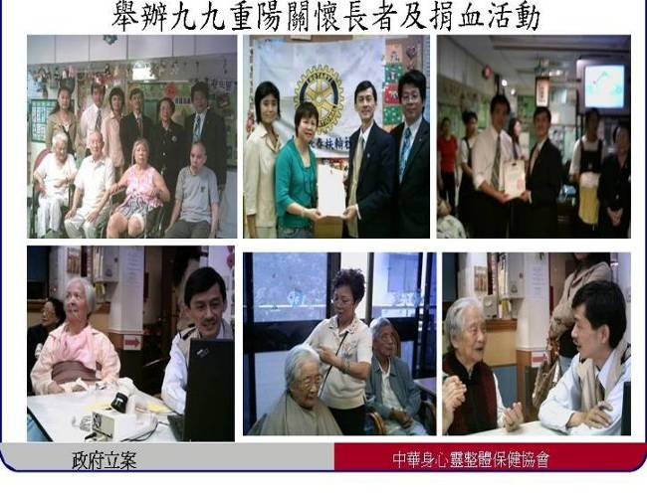
(七)【遠紅外線振動水療對體內重金屬排除之效果】，台灣首度進 行SPA振動水療研究。
(八)傅天祥醫師與賴俊嘉理事長研究【靜脈生化雷射能轉變成生物
能對人體中樞神經影響之研究】。
(九)2009年五月一日，台灣國際銀髮族暨健康照護產業展，主講
【從生物能信息醫學觀察"能量布"在人體的各項能量表現】，論文發表於中華職業醫學會雜誌，第十六卷四期。
六.本協會參與經國學院、佛光大學等機構之產官學相關計劃:
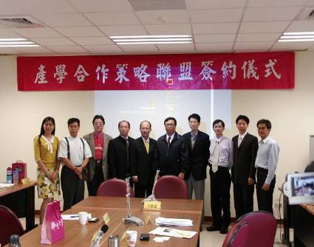
(一)參與經國學院九十八年度行政院國科會計畫，主題:觀光醫療產業人力資源發展策略、人才學習地圖之研究-以職能發展模式分析。
(二)經國學院職訓局二技spa全方位美療師就業學程。
(三)參與經國學院教育部校特色計劃之生物能、水療、及行動美療師學程。
(四)2009年7月至今協助黃孔良老師建立生物能量健康信息實驗室，於 2010
年6月1日與佛光大學生命學研究中心產學策略聯盟簽約。
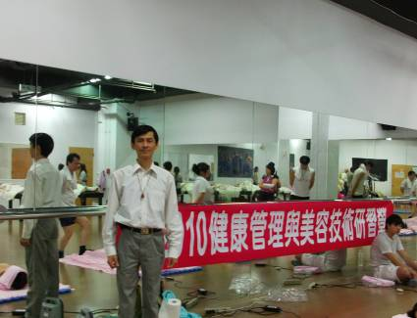
(五)2010年3月與毛井然醫學教授及井富能量科技公司產學建教合作，成立
中山分會。
(六)2010年3月成立桃園服務處，由吳憶伶藥師担任處長。
(七) 2010年5月22日至經國管理學院北區大專院校教師健康管理美容研討會展示並教學生物能足波運動營養生法。
(八)2010年5月協助經國學院莊麗貞老師及國軍北投醫院跨院校產學研究。
(九)2010年5月5日中醫藥委員會研發組張曼釗先生，來電邀約賴理事長於7/20下午13:30對該會員工演講『能量醫學與自然療法』，介紹有關能量醫學、自然醫學、順勢療法等輔助療法之知識。
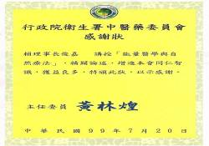
(十)協辦 WONMP及香港國際自然療法學院於2010年8月26-29日北京國際自然療法醫學會。
(十一)2010年 11月9日賴理事長等人，拜會衛生署陳再晉副署長及醫事處石崇良
處長說明輔助療法產官學公益行銷議題，以及11/13、11/14兩日海峽輔助保
健養生旅遊大會事宜。
(十二)2010年12月成立大台北服務處，敦請翁麗玲担任處長
(十三)2011年2月協助陳建達總經理成立養生主公司。
(十四)2011年3月2日立法院王金平院長接見協會及保健旅遊聯盟成員約20人，
本會保健旅遊聯盟敦請王院長為榮譽總顧問。
(十五)2011年3月30日於萬能科大舉辦2011年兩岸觀光醫藥健康事業交流研習會，來台醫藥人員100名。
(十六)2011年4月27日於萬能科大舉辦2011年兩岸校企產學保健旅遊高峰論壇，大陸來台產官學人士近200人。
(十七)2011年6月28日於華夏大飯店舉辦保健旅遊交流活動，大陸來台產官學人士近66人。
(十八)2011年9 月5日與國立台北護理健康大學中西醫結合護理研究所林宜信所長，簽定『建構海峽兩岸校企產學之合作模式』產學研究。
(十九)2011年12月與UR御美醫聯盟體系簽署生物能自然醫學產學輔導合作，並促進UR體系於2012年1月12日與國立台北護理健康大學中西醫結合護理研究所林宜信所長，簽定產學合作。
(二十)2011年12月28 日中國養生投資集團邀請協會賴理事長前往杭州參加生態旅遊大會並兩岸授牌合作。
(二十一)2012年3月28日於萬能科大舉辦海峽兩岸校企產學保健旅遊論壇。

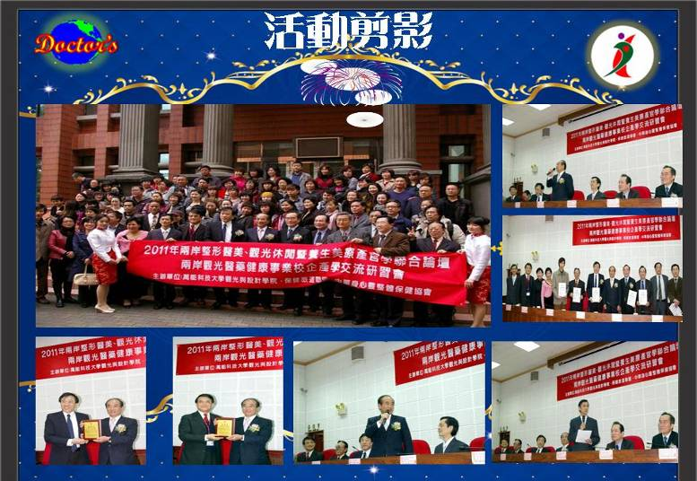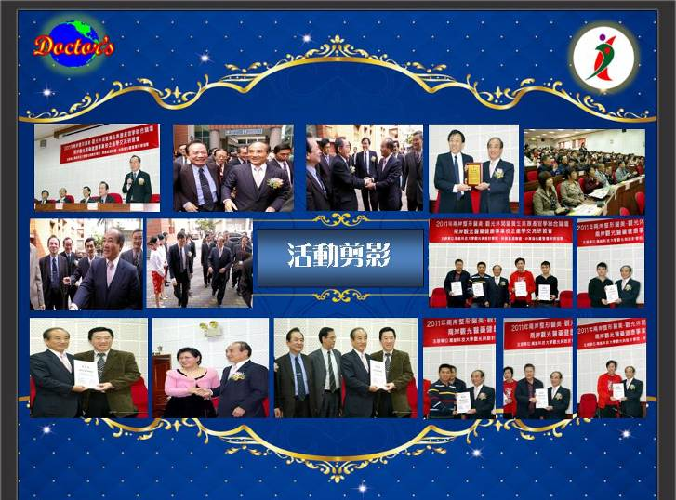

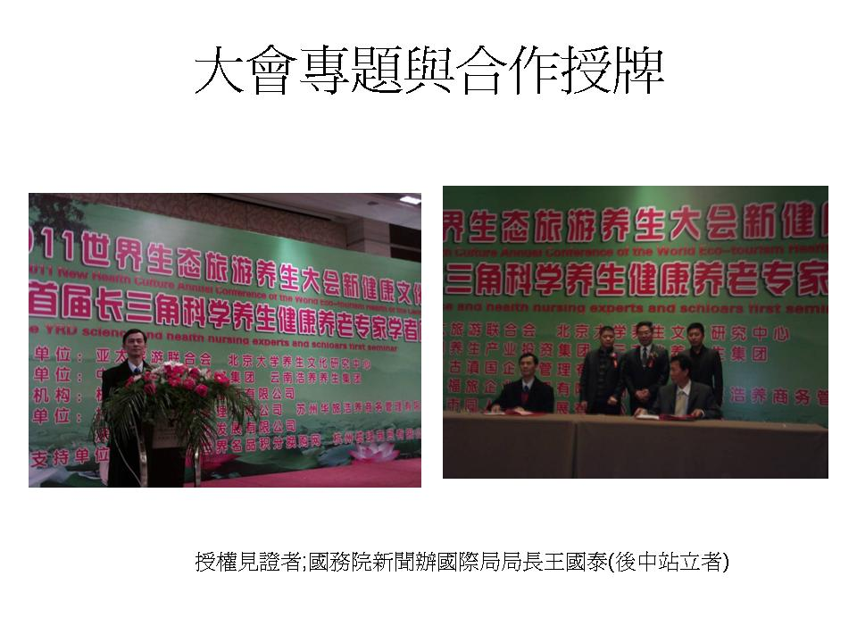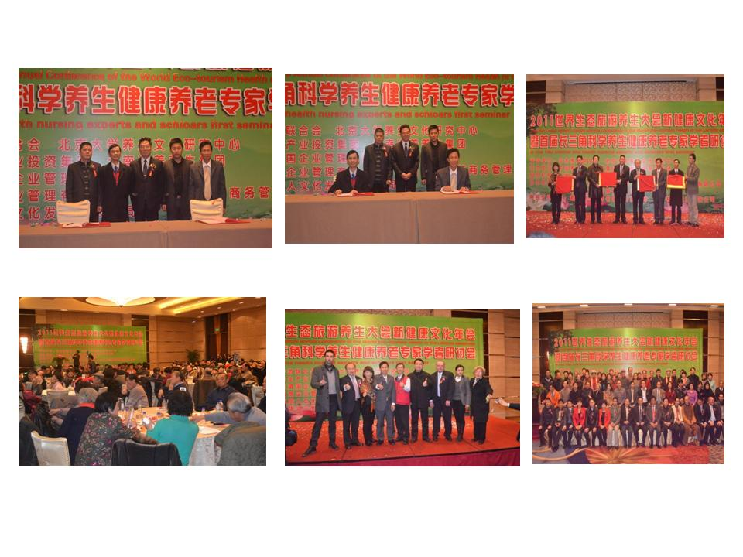
【Home SPA水療】是最自然健康的養生之道

一.什麼是SPA:
SPA一詞源於拉丁文 Solus Por Aqua 表示 Health Through Water，就是藉由水得到健康的意思。 因此SPA最原始的概念就是水療。水是生命之母，更是人類追求健康的最大奧秘，人在出生前，全身包覆在母體胎水中，出生後，人體細胞內外都是水，每天必須補充足夠的水分才能生存，水除了生育滋養萬物外，人體內養分、氧氣的輸送，細胞新陳代謝後體內廢物的排除，水都扮演關鍵性的角色。目前SPA已逐漸發展成為與健康、美容、運動、休閒息息相關的21世紀新興產業。
二.水療是自然醫學應用方法:18世紀瑟巴斯堤安克奈浦(Sebastian Kneipp)被譽為水醫生(Dr.Water)。
克奈浦養生療法的五大基礎：
1.水療法:冷水、熱水交互沖灌。水療法就是利用水配合活性氧、超音波、負離子之整體設計，可以創造猶如天然森林浴、溫泉浴、及瀑布浴般的健康環境，達到養生保健的目的。在現代健康科技的運用下，水療法已成為現代的溫度、浮力、壓力、及流動等特性來舒壓養生，再加上水中的空氣噴流增加水的速度，以達到按摩、放鬆目的。本協會研究團隊證實:經遠紅外線沐浴水療6天，每天沐浴15分鐘，促進體內重金屬、藥物、體重體脂減量。
2.植物療法:用潔淨的水和植物將損壞的身體改善回來，發揮整體保健作用。
3.運動療法:有很多人抱怨所有血管裡都有嚴重的血液阻塞與血液不順暢的情形。
4.營養療法:想要活得久的人，必須理性的吃。不要吃過多，超過自然所能承受的。
5.規律生活法:正常飲食作息，經由健康生活方式許多人找到了身心靈整體健康。
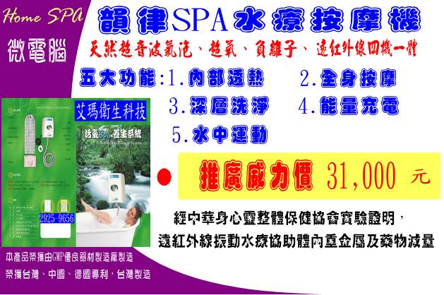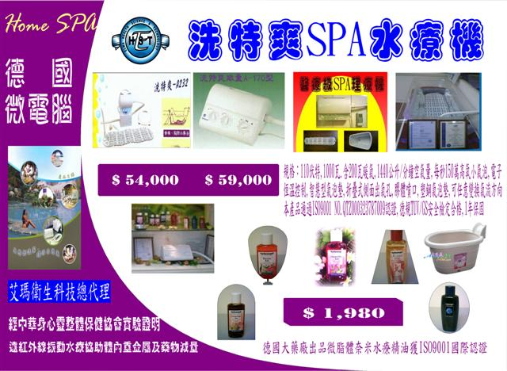

【如何加入協會】

一.填寫入會表格，會員資料，並繳交1000元入會費。
二.匯款帳號:匯款銀行–台北富邦銀行 <和平分行> 代號:0124807
戶 名:中華身心靈整體保健協會 帳號:480102062886三.服務內容:
(一)贈送生物能【藥品、保健品、化妝品、寶石飾品】定量定性檢測券二張。
(二)聯盟服務處:台北巿南京東路二段20號11F之3，電話:02-2562-6700
(三)大台北服務處:台北巿松德路34號12F，電話:02-8786-3148
(三)永和服務處專線:02-2925-9656，陳小姐。
中華身心靈自然醫學E學院
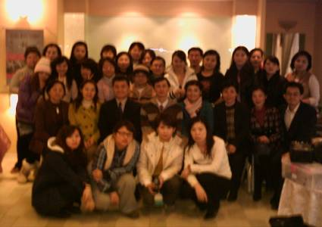
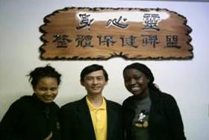
本協會與國立台北護理健康大學中西醫結合護理研究所產學合作，經國管理暨健康學院、英國城巿學會台灣考評中心、及巴拿馬帕拉第大學Palladium University合作聯盟。帕拉第大學Palladium University自然醫學研究所推動自然療法教育為己任，協會經數年醫學科學教育研究，終與國際不同學會及學院逹成認可協議，在台設立一系列以中文教授及國際認可的自然療法醫學兼讀及遠距課程。透過本協會取得與當地教育部所承認之外國學校，申請國外自然醫學、生物能信息、虹膜鞏膜信息、同類療法、花波花精心理學、營養醫學、經營管理等學歷。
- 帕拉第大學自然醫學研究所
巴拿馬立案編號468231，檔案:698801
美國大學聯盟網站: www.clas.ufl.edu/au
帕大網站www.palladiumuniversity.ac.pa
一.共同學科:生物能自然醫學、全人成功激勵
二.專業實務訓練:
(一)生物能自然醫學專長培訓:
1.生物能量檢測師 2.生物能營養保健師 3.虹膜鞏膜檢測師
4.水療健康保健師 5.同類療法保健師/博士 6.花波花精保健師
(二)巴拿馬帕大自然醫學研究所【DNM自然醫學博士/自然醫學博士Ph.D】等學歷及專業認證
1.DNM- Doctor of Naturopathic Medicine
2.DBM- Doctor of Bioenergetics Medicine
3.Doctor of philosophy in Naturopathic Medicine
(1)實務上課120小時以上/6學分
(2)臨床實務訓練: 360小時/10學分，以虹膜信息醫學、生物能信息、同類療法、花波花精、心理諮詢與性格分析
(3)申請者必須完成受協會認可的四年制自然醫學課程,約四千小時的學術與實戰培訓。
(4)完成全人透析20名案例/2學分,每個案例至少6小時，計120小時。
(5)專業書籍閱讀自修證明200小時、每本書至少閱讀10小時，研讀自然醫學相關書籍
5本，並繳交閱讀心得，此項活動以2學分為限。
(6)書刋雜誌及著作證明:每5000字為1學分，此項活動以2學分為限。
(7)專業講學證明:每36小時為1學分，此項活動以2學分為限。
(8)科學研究證明:每件1學分，此項活動以2學分為限。
(9)撰寫有質量的研究論文，至少3萬字，計6學分。
(10)門診與社區保健服務至少2000小時。
(11)參加輔導考試，總計修讀32學分。
三.研究論文:採質量並重進行，至少3萬字以上，由本所指定教授，得以進行論文輔導。
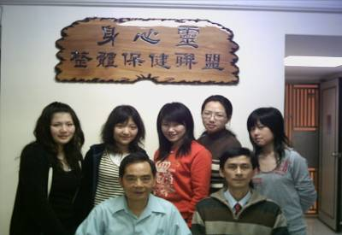
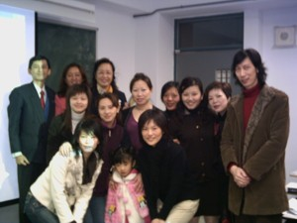
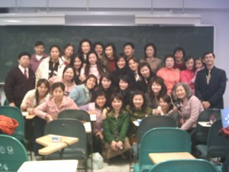
生物能自然醫學 虹膜鞏膜信息
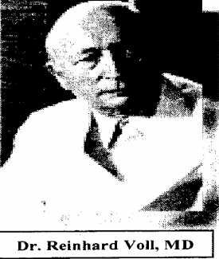
德國解剖生理學家傅爾醫師發明傅爾電針來進行能量檢測，傅爾博士穴位電檢法，以探針測量分布於每根手指和足趾兩側，兩手兩足總共四十個探測基點，正與中醫經絡系統之十二條經絡恰好吻合。穴道電檢法依據的理論很新穎，重要的是在篩選上它不須要用到昂貴的、侵入性的醫療器材，或間接性的判讀數據，而是利用經絡系統作為非侵入性、立即而直接的機動反應。因為經由皮膚上的穴位測量其細胞電性變化及導電度，可以早期得知該經絡的病變，而早期發現身體機能是否有偏差，而加以預防與治療。

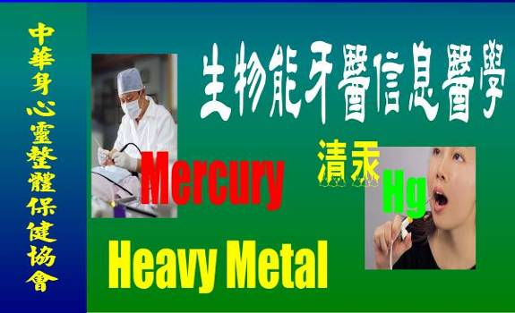
以【生物能信息醫學】及【虹膜鞏膜信息】評估全身經絡能量，檢測身心壓力與毒素狀況，應用同類試劑與花波花精評估身心靈過敏原與壓力源，如牙齒汞污染，進而透析全人健康，採用經美國FDA及NDC認證之APEX同類製劑，進行整體醫學與輔助療法保健措施，以達到身心靈全人整體健康。
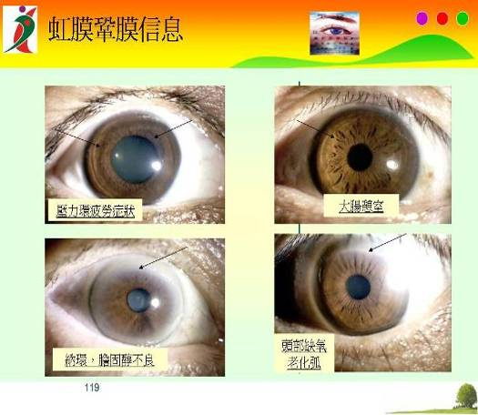
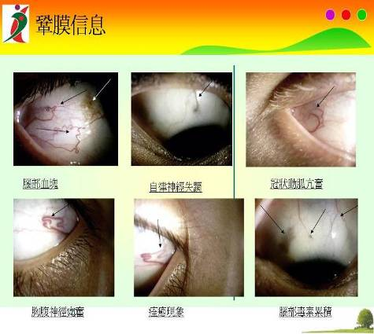
生物能檢測儀器:EDSD(Electro-Acupuncture According to Voll，EAV)
德國真的靈Kindling穴道電檢儀，源自M.L.Kindling GmbH生物能穴道電檢儀。規格要求包括低電壓
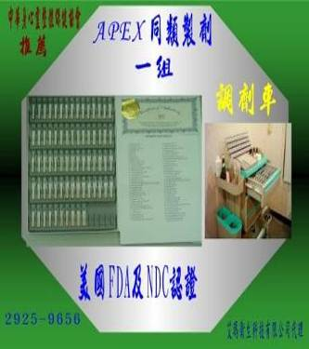

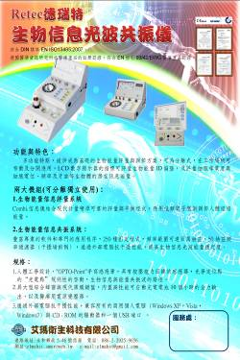
規格：EN60742；EN-規格：92/42/EWG，設備品質經歐盟(CE)認證，並經國際醫療專家及物理工程論文發表肯定其效度及信度。
一.【標準數值】
二十條經絡，四十點穴位檢測。正常值50，20以下可能退化信息，超過70以上為亢奮之信息。
二.【藥品、保健品、化妝品、寶石
飾品定量定性檢測】
把保健品或藥物放於病人手上，量好的穴位值會改變，藥品測試目的，先測出病理穴位值，假如量出穴位值為85，把保健品及藥品置於安瓿內再放進蜂巢內測試，加一樣的力量，若保持50的正常範圍，指針未下降，即是適當的保健品，若得不到50，表示該藥品不合適，同時下壓約10秒，可與相關器官系統作共振平衡。

